# 评价类模型总结：

评价类问题分为三步：

1. 指标体系
2. 指标权重
3. 计算方法

## 层次分析法

AHP是一种定性和定量分析相结合的系统分析方法。其基本思路是：首先根据问题的性质和所要达到的总目标，将问题分解为不同的组成因素，并按照这些因素间的相互关联影响以及隶属关系，将因素按不同层次聚集组合，形成一个多层次分析结构模型。

### 适用条件：

它的本质就是选择，比较(可以没有任何数据)当我们存在多种选择时，比如说多种旅行方案，高考时选择学校。我们需要在目标层和措施层建立评价指标，通过主观的比较，计算出相对分数，最后计算总得分，得到最优的方案。

### 核心——判断矩阵的构建，求解权重：

拓展：可以采取 A·古林法/ 逐对比较法 获得权重

### AHP的实施步骤：

1. 在目标层和方案层中间构建评价指标，建立系统的递阶层次结构。
2. 对同一层次的各元素关于上一层次中某一准则的重要性进行两两比较，构造两两比较判断矩阵，并进行一致性检验。
3. 由判断矩阵计算被比较要素对于该准则的相对权重。
4. 计算各层要素对系统目的（总目标）的合成（总）权重，并对各备选方案排序。

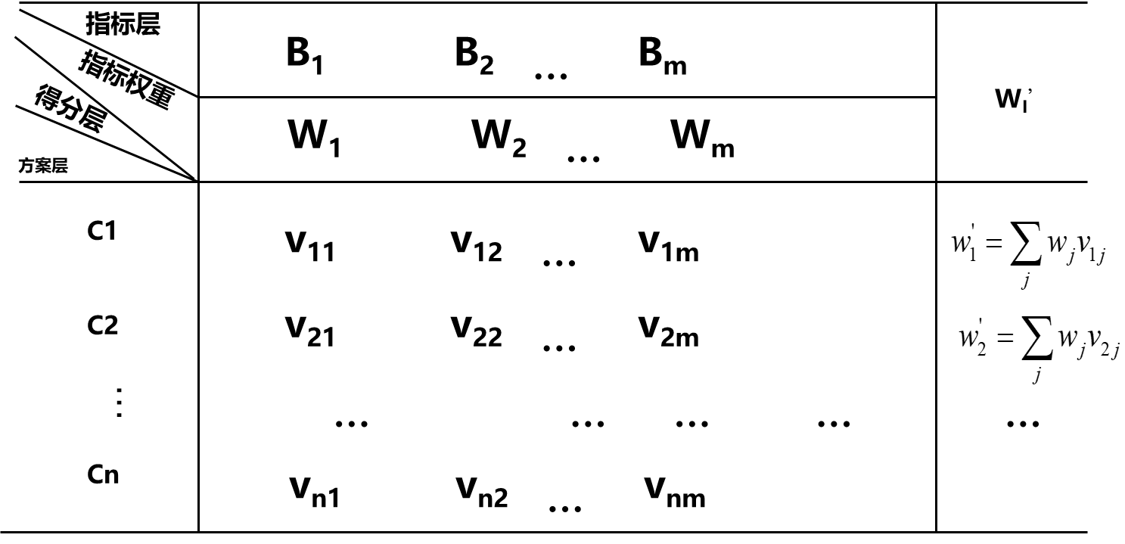

## Topsis法

TOPSIS 法是一种常用的综合评价方法，能充分利用原始数据的信息，其结果能精确地反映各评价方案之间的差距。（n个项目，m个指标）

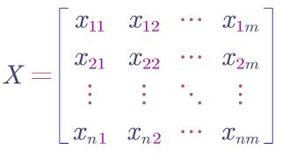

### 适用条件：

当我们拥有指标的一些数据的时候，我们需要利用对这些指标的数据进行处理（定性指标的定量，正向化等等），然后通过计算“距离”确定特定指标下，每个方案的得分。

### 核心——计算欧式距离

* 1. 寻找每个指标的最大最小值

|  |
| --- |
|  |

* 1. 计算欧式相对距离

|  |  |
| --- | --- |
|  |  |

### Topsis的实施的步骤：

1. 统一指标类型（正向化处理）
2. 标准化去除量纲
3. 计算评价对象与最优方案和最劣方案间的距离
4. 将总和相加

## 计算权重的方法

可与层次分析和topsis 联合使用

### 熵权法

熵权法是一种客观赋权的方法，依据的原理：数据变异程度越大，包含的信息就越多，那权重就越大

